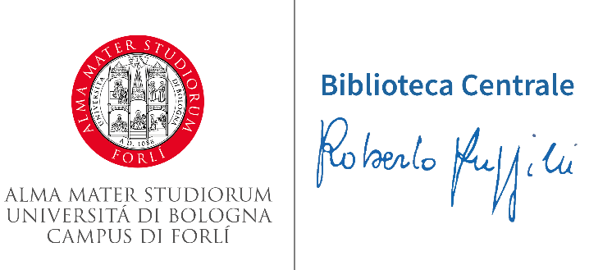

|  |  |
| --- | --- |
| **BIBLIOGRAFIA** |  |

|  |  |
| --- | --- |
| Libri | **Disponibile presso la Biblioteca Ruffilli – Sala novità** |
| Internet | **Disponibile online (free/unibo)** |
| Lente di ingrandimento | **Attualmente non disponibile in biblioteca** |
|  |  |
| Libri | Blavoukos, S. and Bourantonis, D. (2017) [*The EU in UN politics actors, processes and performances*.](https://almastart.unibo.it/permalink/f/10694hg/39UBO_SEBINA_DSUBO4931578) London: Palgrave Macmillan. |
|  |  |
| Libri | Cimiotta, E. (2018) [*L'uso della forza nei rapporti tra Nazioni Unite e organizzazioni regionali e sub-regionali*](https://almastart.unibo.it/permalink/f/10694hg/39UBO_SEBINA_DSUBO5295693)*.* Napoli: Jovene. |
|  |  |
| Libri | Conforti, B. and Focarelli, C. (2012) [*Le Nazioni Unite*](https://almastart.unibo.it/permalink/f/1t3j152/39UBO_SEBINA_DSUBO3854401)*.* 9. edn. Padova: CEDAM. |
|  |  |
| Libri | Crawford, E. and Pert, A. (2020) [*International humanitarian law*](https://almastart.unibo.it/permalink/f/10694hg/39UBO_SEBINA_DSUBO7062459). 2. edn. Cambridge: Cambridge University Press. |
| Libri | Daws, S. and Weiss, T.G. (2018) [*The Oxford handbook on the United Nations.*](https://almastart.unibo.it/permalink/f/10694hg/39UBO_SEBINA_DSUBO7842177) 2. ed - Oxford: Oxford University Press. |
|  |  |
| Libri | Funk, T.M. (2010) [*Victims' rights and advocacy at the International criminal court*](https://almastart.unibo.it/permalink/f/1t3j152/39UBO_SEBINA_DSUBO3337220). New York: Oxford University press. |
|  |  |
| Libri | Gow, J., Kerr, R. and Pajic, Z. (2014) [*Prosecuting war crimes lessons and legacies of the International criminal tribunal for the former Yugoslavia*](https://almastart.unibo.it/permalink/f/10694hg/39UBO_SEBINA_DSUBO4119371). London New York: Routledge. |
|  |  |
| Libri | Greppi, E. and Venturini, G. (2010) [*Codice di diritto internazionale umanitario*](https://sol.unibo.it/SebinaOpac/resource/codice-di-diritto-internazionale-umanitario/UBO2817472). 3. edn. Torino: Giappichelli. |
|  |  |
| Libri | Hamonic, A. and Flaesh-Mougin, C. (2018) [*Les relations entre l'Union europeenne et l'ONU dans le domaine de la gestion des crises*](https://almastart.unibo.it/permalink/f/1t3j152/39UBO_SEBINA_DSUBO5333048)*.* Bruxelles: Bruylant. |
|  |  |
| Libri | Malone, D.M. (2004) [*The UN Security Council from the Cold war to the 21. century*.](https://almastart.unibo.it/permalink/f/10694hg/39UBO_SEBINA_DSUBO3872384) Boulder London: Lynne Rienner. |
|  |  |
| Libri | Marchisio, S. (2012) [*L’ONU il diritto delle Nazioni Unite*](https://almastart.unibo.it/permalink/f/10694hg/39UBO_SEBINA_DSUBO3752722). 2. edn. Bologna: Il Mulino. |
|  |  |
| Libri | Moschella, M., Sicurelli, D. and Belloni, R. (2013) [*Le organizzazioni internazionali struttura, funzioni, impatto*](https://almastart.unibo.it/permalink/f/10694hg/39UBO_SEBINA_DSUBO3997082). Bologna: il Mulino. |
|  |  |
| Libri | Mugnaini, M. (2021) [*ONU una storia globale*](https://almastart.unibo.it/permalink/f/10694hg/39UBO_SEBINA_DSUBO7893708). Milano: Angeli. |
|  |  |
| Libri | Mugnaini, M. and Frattini, F. (2017) [*70 anni di storia dell'ONU, 60 anni di Italia all'ONU*](https://almastart.unibo.it/permalink/f/10694hg/39UBO_SEBINA_DSUBO4738269). Milano: Angeli. |
|  |  |
| Libri | Scuccimarra, L. (2016) [*Proteggere l'umanità sovranità e diritti umani nell'epoca globale*.](https://almastart.unibo.it/permalink/f/1t3j152/39UBO_SEBINA_DSUBO4698619) Bologna: Il mulino. |
|  |  |
| Libri | Solis, G.D. (2022[) *The law of armed conflict international humanitarian law in war*](https://almastart.unibo.it/permalink/f/10694hg/39UBO_SEBINA_DSUBO8165023). 3. edn. Cambridge: Cambridge University press. |
| Libri | Sullivan, G. (2020) [*The law of the list UN counterterrorism sanctions and the politics of global security law*](https://almastart.unibo.it/permalink/f/10694hg/39UBO_SEBINA_DSUBO8270659)*.* Cambridge: Cambridge University Press. |
|  |  |
| Libri | Tosi, L. (2017) [*Le sfide della pace l'ONU e l'Italia per una world community (1945-2015)*.](https://almastart.unibo.it/permalink/f/10694hg/39UBO_SEBINA_DSUBO4803571) Assago: Wolters Kluwer ; [Padova] CEDAM. |
|  |  |
| Internet | Trahan, J. (2020*)* [*Existing legal limits to Security Council veto power in the face of atrocity crimes*.](https://almastart.unibo.it/permalink/f/10694hg/39UBO_ALMAE_DS5191370590007041) |
|  |  |
| Libri | Weiss, T.G. and Urquhart, B. (2012) [*Whats wrong with the United Nations and how to fix it*.](https://almastart.unibo.it/permalink/f/10694hg/39UBO_SEBINA_DSUBO3875029) 2. edn. Cambridge: Polity press. |
|  |  |
|  |  |